Новосибирская область
Коченёвский район
ст. Лесная Поляна

Муниципальное казённое учреждение культуры
Коченёвского района
«Леснополянский сельский Дом культуры»

Система управления качеством
в учреждении культуры

2015год
Паспорт муниципального казённого учреждения культуры
«Леснополянский сельский Дом культуры»
 | Официальное полное  название учреждения (по уставу) | Муниципальное казённое учреждение культуры Коченёвского района «Леснополянский сельский Дом культуры»
 | Официальное краткое  название учреждения (по уставу) | МКУК «Леснополянский СДК»
 | Юридический, почтовый адрес | 632620, Новосибирская область, Коченевский район, ст. Лесная Поляна, ул. Школьная,1
 | Руководитель учреждения  (должность и ФИО полностью) | Директор  Ондышева Антонина Николаевна
 | Почетные звания, научные степени | -
 | Служебный телефон/ факс | 8 (383-51) 49-126
 | Email | ondysheva@mail.ru
 | WEB-сайт | -
2. | Краткая информация об учреждении
 | Перечень предоставляемых услуг | - Организация и проведение культурно-досуговых мероприятий (концертов, дискотек, фестивалей, конкурсов и т.д.)  - Организация деятельности клубных формирований
 | Модель управления качеством в учреждении  (действующая/ проект, указать дату утверждения  и реквизиты нормативного документа) | Действующая модель
 | Кадровый состав: всего единиц  по штатному расписанию/человек,  в т.ч./совместителей | 5,7 / 6 / 2
 | Основных работников: всего единиц по штатному расписанию/человек, в т.ч./совместителей | 3 /3/ 2
 | Наличие вакансий основных работников  (единиц по штатному расписанию) | -
 | муниципальный бюджет учреждения  в общем бюджете муниципального образования в % | 10%
 | % стимулирующего фонда от фонда  заработной платы учреждения | 20%
3. | Исполнитель (должность, ФИО полностью) | Директор  Ондышева Антонина Николаевна
 | Контактный телефон и адрес исполнителя | 8 (383-51) 49-126  632 620, Новосибирская область , Коченёвский район , ст. Лесная Поляна , улица Школьная , 1
 | Email | ondysheva@mail.ru

Руководитель учреждения ______________/____Ондышева А.Н._______/
Подпись (Фамилия И.О.)
Дата: 07.12.2015 г.

Согласовано:
Начальник управления культуры, спорта
и молодёжной политики администрации
Коченёвского района _________________/__Шрайнер А.В._/
Подпись (Фамилия И.О.)

2.1. Стратегия и политика учреждения в области качества

Цель: Содействие реализации прав граждан всех возрастных категорий на все виды творческой деятельности в соответствии со своими интересами и способностями на участие в культурной жизни села. Создание условий для расширения культурного пространства, организации досуга населения, путем предоставления обновленного спектра услуг и повышения качества деятельности учреждения культуры.
Задачи:
1.Укрепление материально – технической базы учреждения и создание условий для свободного доступа граждан к культурным ценностям и информационным ресурсам.
2.Привлечение населения к посещению творческих объединений, повышение качественного уровня мероприятий в сфере культуры.
3.Создание условий для организации массового, семейного отдыха и досуга.
4.Осуществление разностороннего культурного обмена между представителями народностей и национальных диаспор, проживающими на территории муниципального образования, сохранение историко – культурного наследия.
5.Повышение уровня квалификации специалистов учреждения.
Управление системой оценки качества предоставляемых услуг основано на следующих структурных механизмах:
1.Формирование нормативной базы документов, относящихся к обеспечению качества.
2.Программно – целевой подход в формировании системы оценки и управления качеством.
3.Единые подходы к разработке диагностического инструментария, в том числе, мониторингов.
4.Принятие управленческих решений по результатам оценки качества, новая система оплаты труда.
Контроль обеспечения разработки и внедрения системы менеджмента качества, мониторинга качества предоставляемых услуг осуществляется управлением культуры, спорта и молодежной политики Коченёвского района.
В учреждении ведется работа по формированию этических норм и ценностей (Кодекс профессиональной этики утвержден Постановлением администрации Коченёвского района № 517 от 07.03.2013 г.).

2.2. Персонал
Вся работа нашего Дома культуры проводится творческим коллективом, состоящим из 5 человек.
Учреждением ведется системная работа по повышении профессиональной квалификации работников, в которой ежегодно прослеживается положительная динамика. Кроме этого коллектив принял участие в таких творческих конкурсах , как областная викторина, конкурс кроссвордов, конкурс сценаристов.
Повышение профессионального мастерства работников осуществляется на специализированных выездных районных и областных курсах и обучающих семинарах с целью знакомства с современными технологиями и подходами в сфере культуры, обмена опытом.
Управление учреждением культуры осуществляется на сочетании единоначалия с коллегиальными формами работы, участием членов коллектива в развитии учреждения , что соответствует структуре управления учреждением.
Подбор кадрового резерва учреждения осуществляется его руководителем.
Итоги измерения результативности деятельности сотрудников находят отражение в использовании системы стимулирования и поощрения в соответствии с Положением о системе оплаты труда работников Леснополянского СДК от 2014 года.

2.3. Партнерство и ресурсы
Ресурсное обеспечение деятельности учреждения осуществляется в соответствии с планом финансово-хозяйственной деятельности, утвержденным Главой муниципального образования, районными целевыми программами и субсидиями. Финансовое обеспечение деятельности Казённого учреждения осуществляется за счет средств соответствующего бюджета бюджетной системы РФ на основании бюджетной сметы.
Проводится работа по привлечению средств за счет оказания платных услуг населению в соответствии с Уставом СДК.
Учреждение подведомственно управлению культуры, спорта и молодежной политики и находится в партнерских отношениях с учреждениями данной структуры.

2.4. Процессы предоставления услуг
Процессы предоставления услуг включают следующее:
  - партнерство с муниципальными заказчиками по отраслям, сферам развития (например, ежегодное проведение праздничных мероприятий, посвященных Дню администрации, Дню учителя, Дню мед. Работника и др.);
  - организация досуга населения (например, проведение массовых народных гуляний, праздников к значимым календарным и юбилейным датам: День Российского флага, День пожилого человека, День народного единства и примирения, День Победы, День неизвестного солдата и др.);
  - персонифицированная работа (например, чествование юбиляров, ветеранов труда на дому, проведение творческих вечеров местных поэтов, выставок умельцев и т.д.).
Устойчивыми механизмами при взаимодействии с партнерами являются: формирование межведомственных структур (комиссия по делам несовершеннолетних), организационных комитетов для проведения мероприятий, пакетов нормативных документов (Постановления и Распоряжения Главы муниципального образования о проведении праздников и мероприятий).Системная работа со средствами массовой информации формирует оценку успешности деятельности учреждения.

2.5. Удовлетворенность потребителей качеством услуг

Коллектив Дома культуры строит свою работу с учётом запросов и потребностей населения, радуя своих зрителей новыми и интересными мероприятиями.
Населением территории по итогам 2015 года наиболее запоминающимися мероприятиями учреждения стали такие, как Широкая Масленица с играми, хороводами, горячими блинами, конкурсом на лучшую масленичную куклу «Масленица -2015».
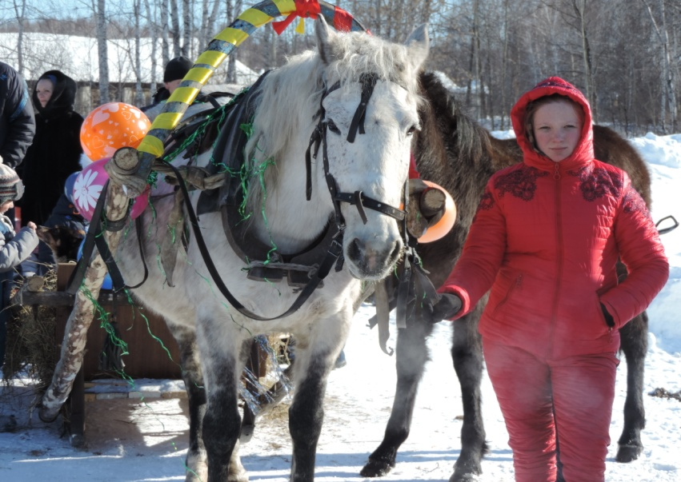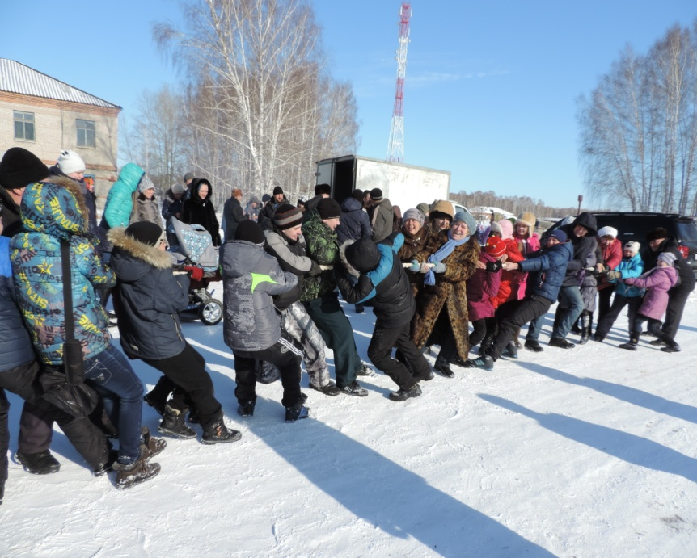
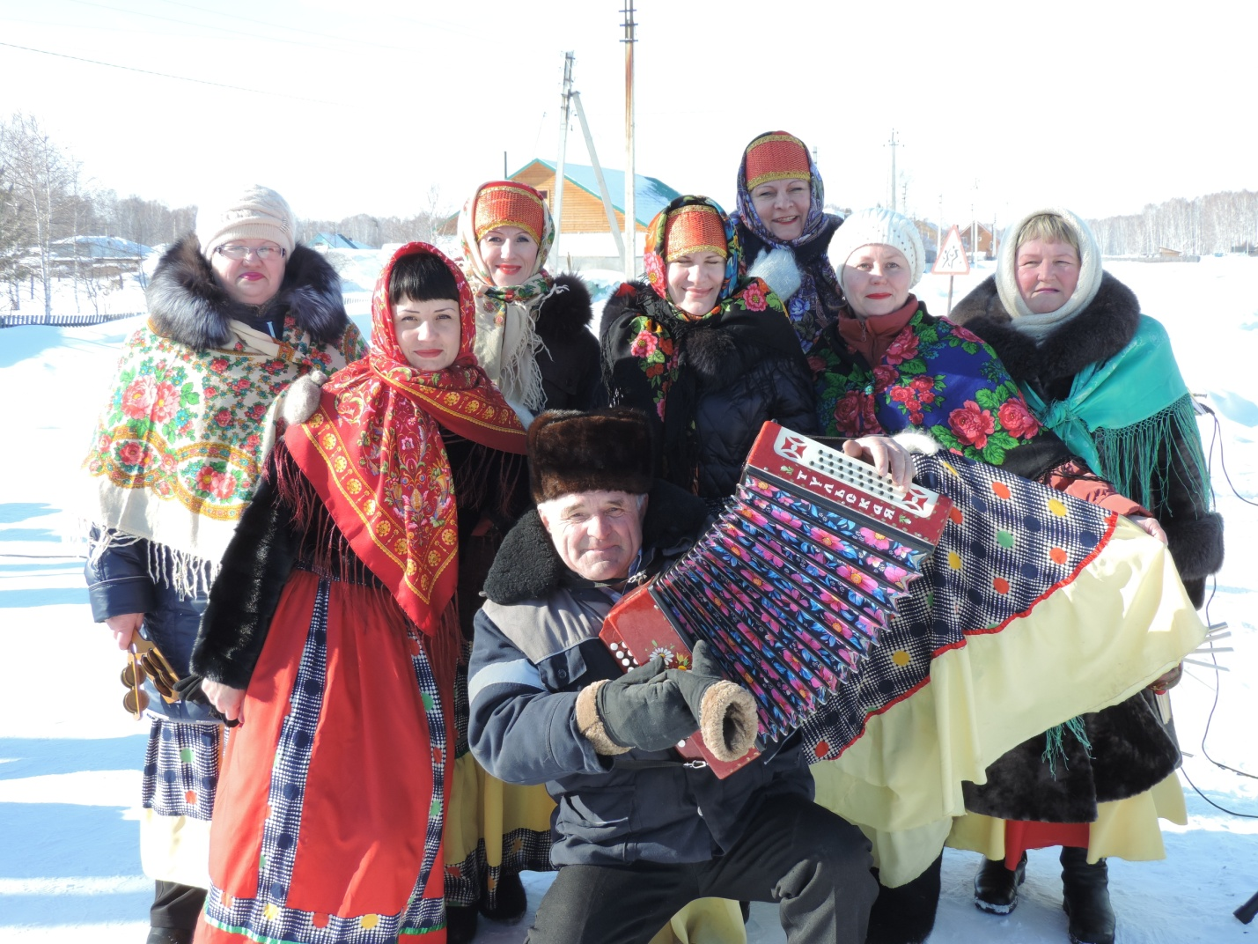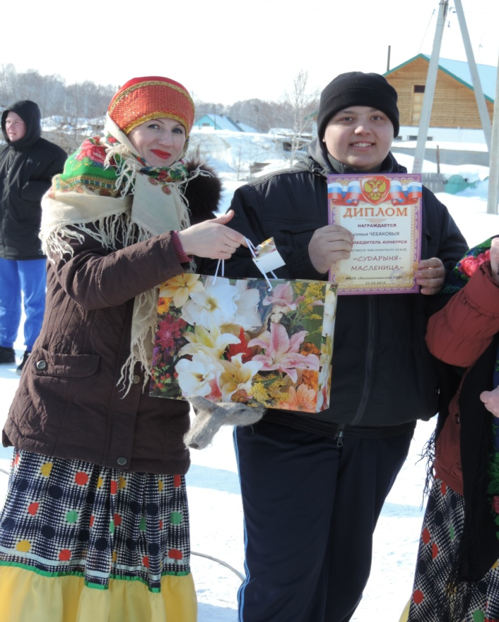

Конкурсы «Блондинки против брюнеток», «А ну-ка бабушки», настолько понравились зрителям в прошлом году, что в этом году пришлось снова их провести. Участниц награждали победители прошлых конкурсов.

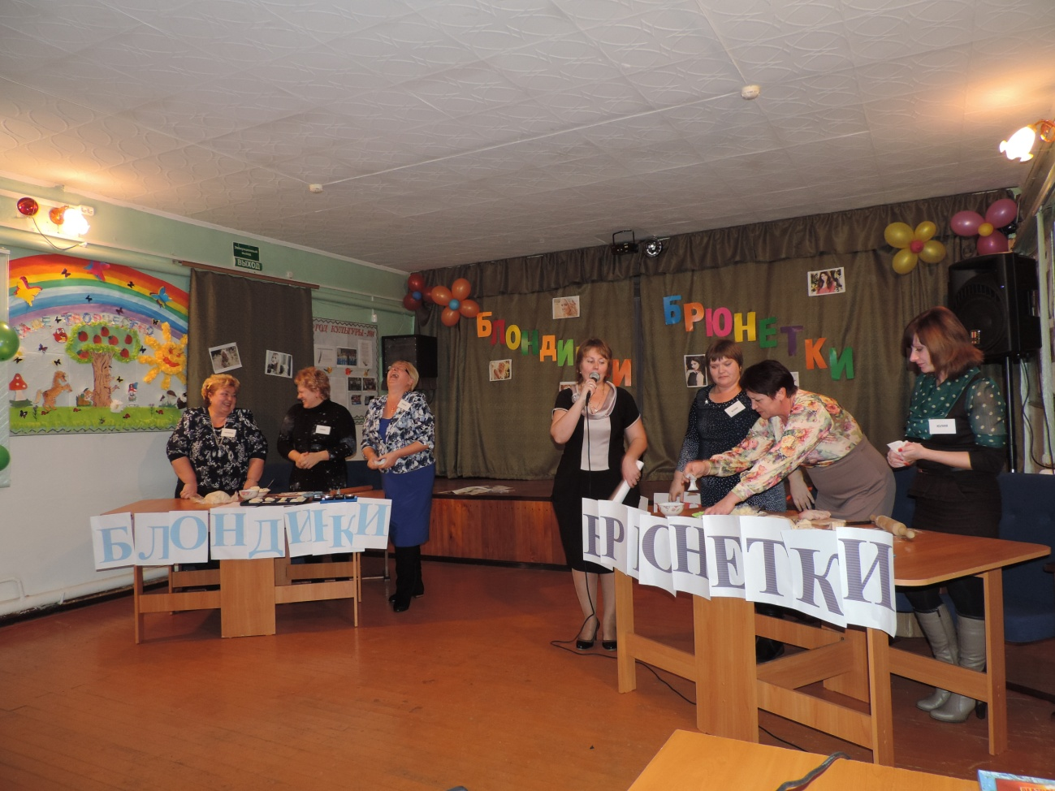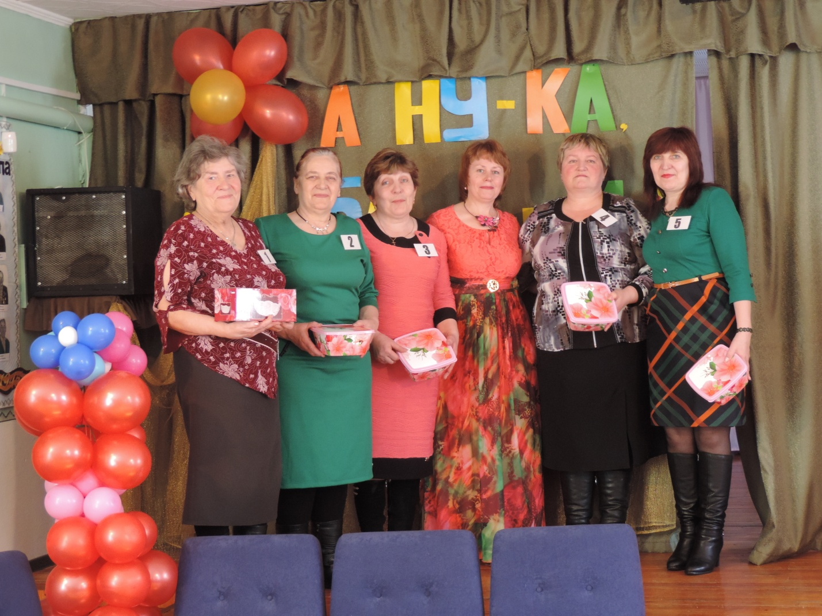

В течение всего года множество мероприятий было приурочено к 70- летию Победы. Большая работа была проделана в преддверии Дня Победы. Стартом мероприятий стали акции «Георгиевская лента» и «Письмо Победы», которые вручались командой ребят волонтерского движения «Доброе сердце» всем жителям села. Важным и самым значимым событием для селян– стало в этом году открытие памятника неизвестным солдатам, погибшим при крушении поезда в годы Вов.
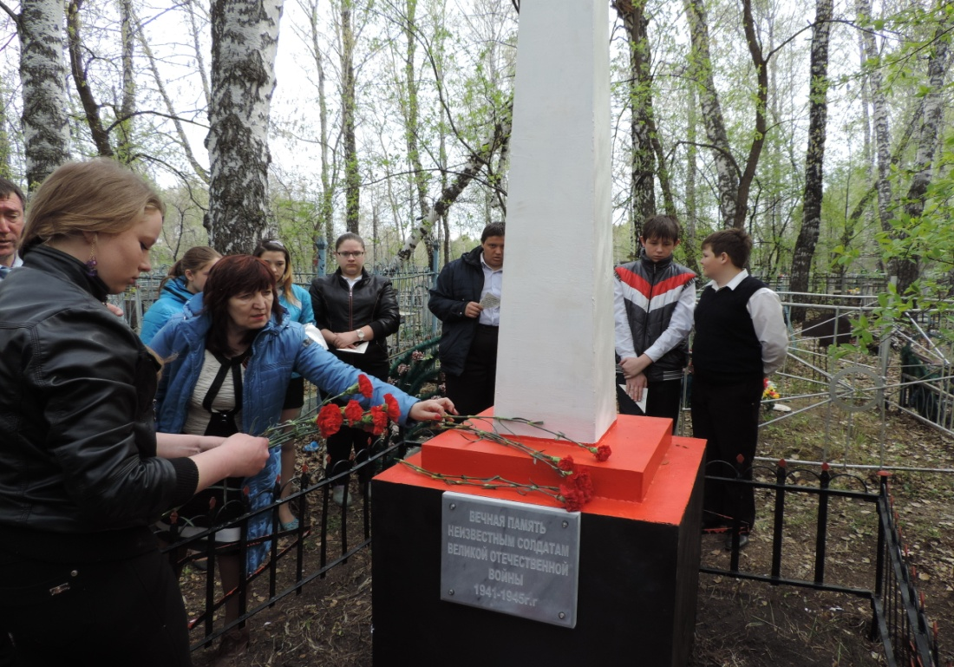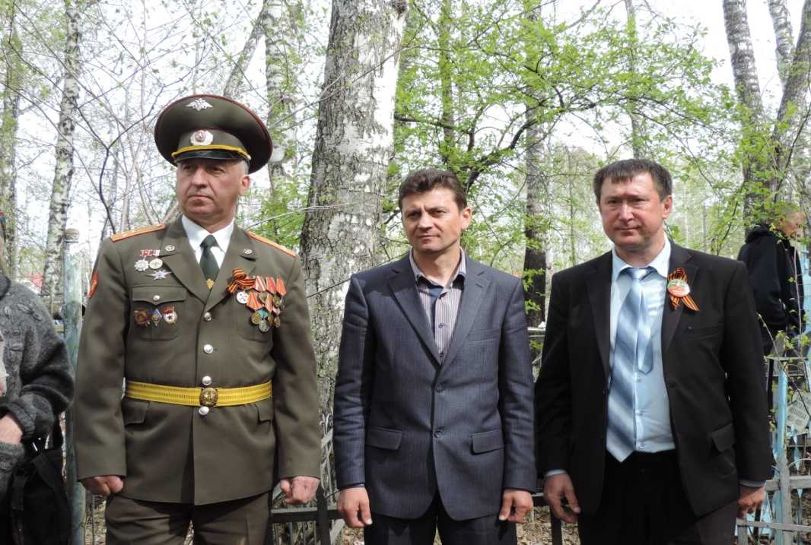

Митинг у памятника погибшим ветеранам ВОв, открытие мемориальных досок с именами погибших односельчан, шествие «Бессмертный полк»,
Необычно, ярко и на одном дыхании прошел незабываемый концерт, в котором приняли участие вокальная группа «Селяночка», дети детского сада, школы. Переполненный как никогда зал зрителями не вмещал всех желающих посмотреть действо.

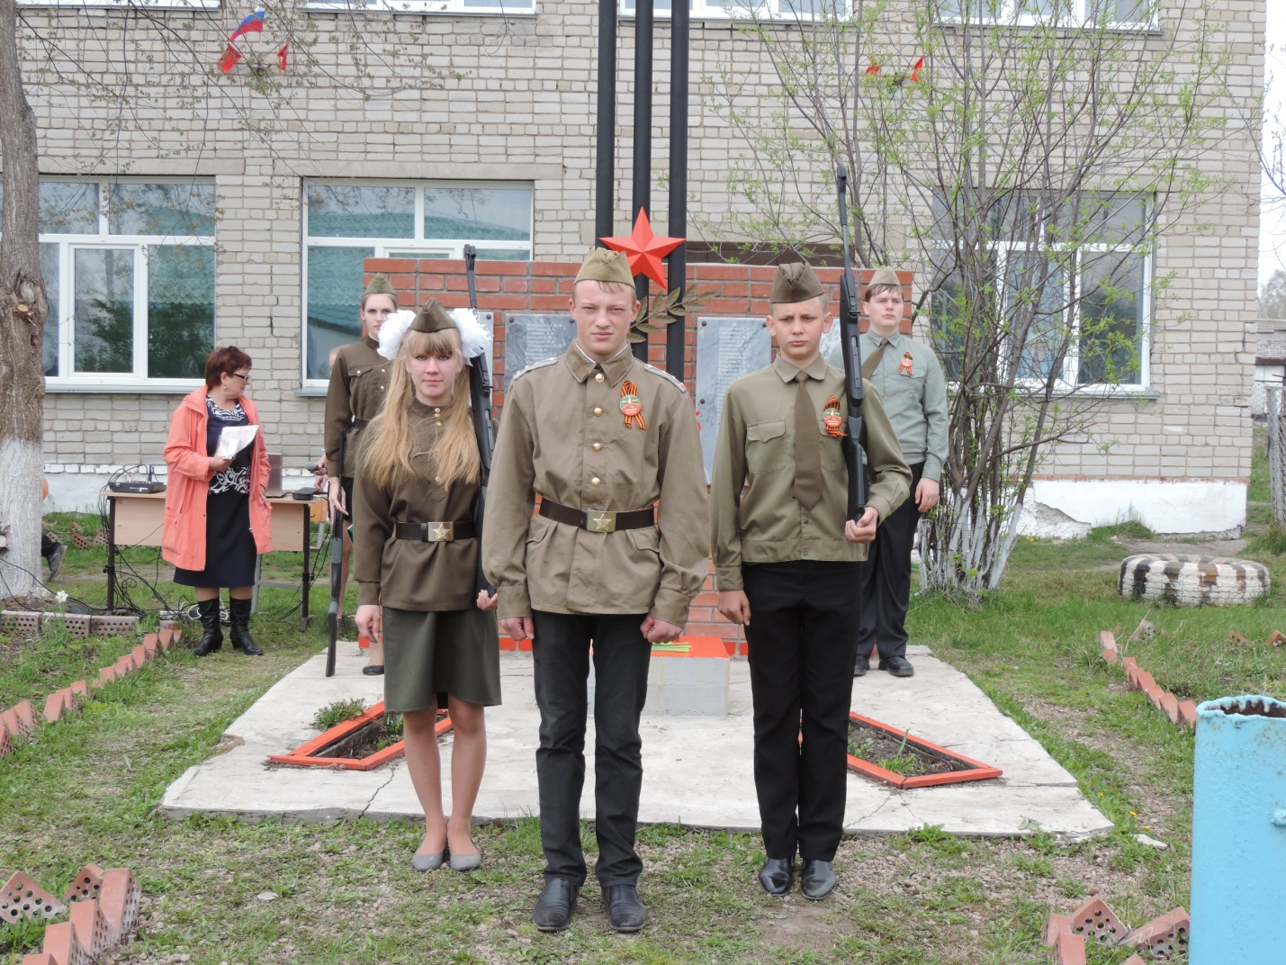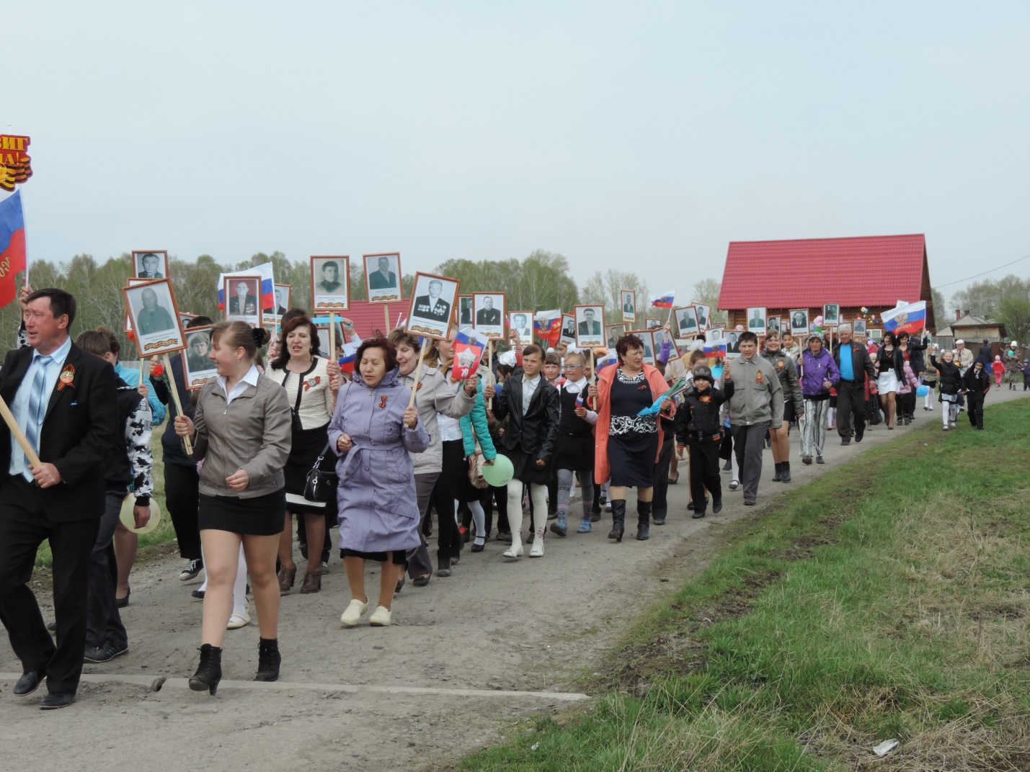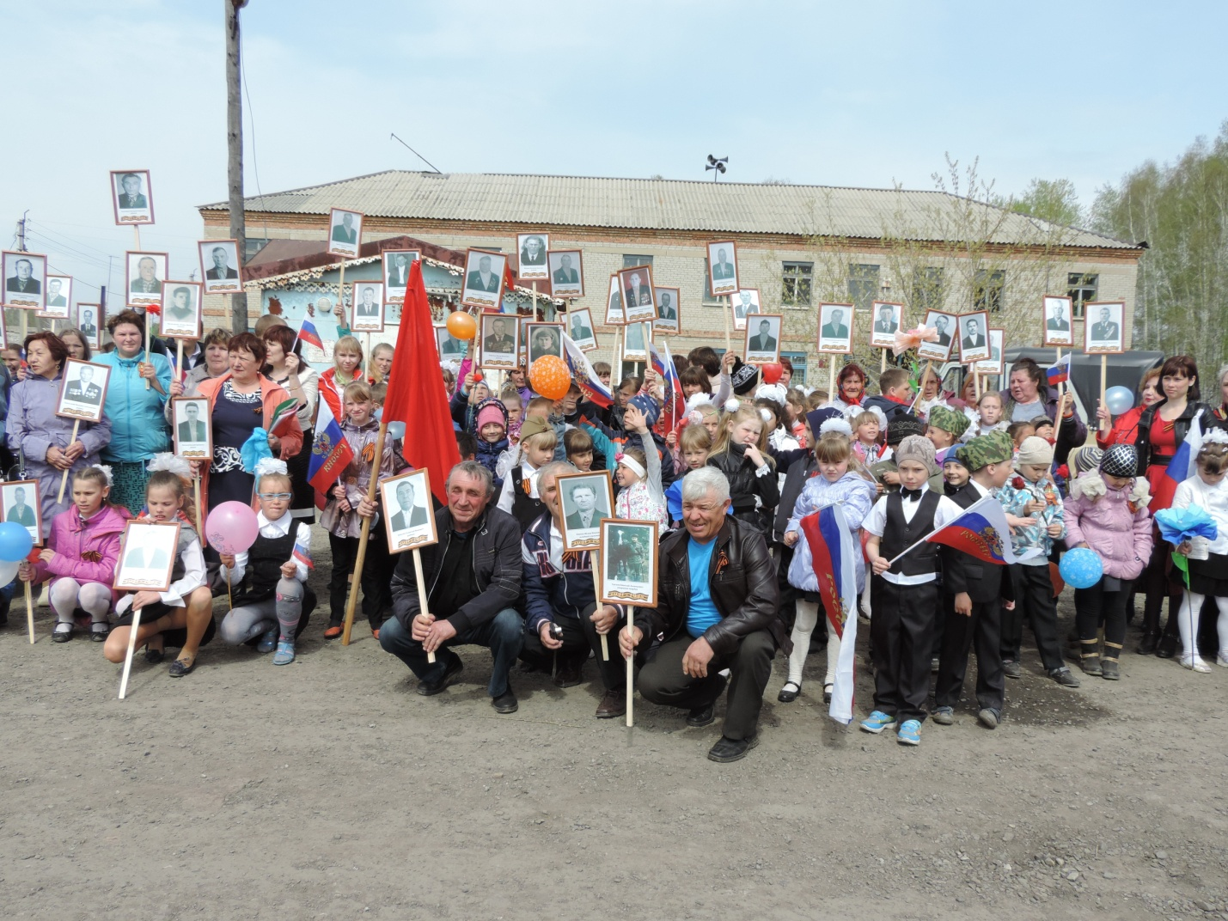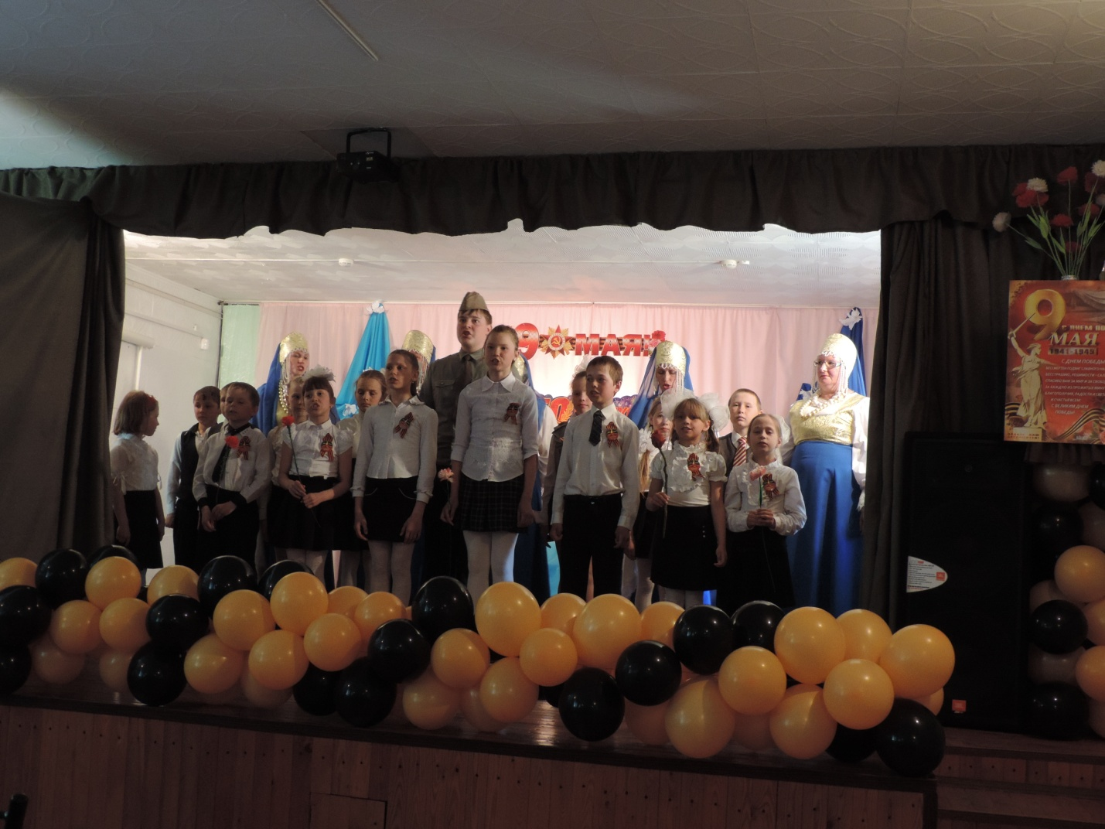

Праздничные мероприятия 70-й годовщины Победы прошли не только в нашем селе. Общими силами Главы, работниками Дома культуры, школы проведён митинг в селе Сартаково и Ольшанке.
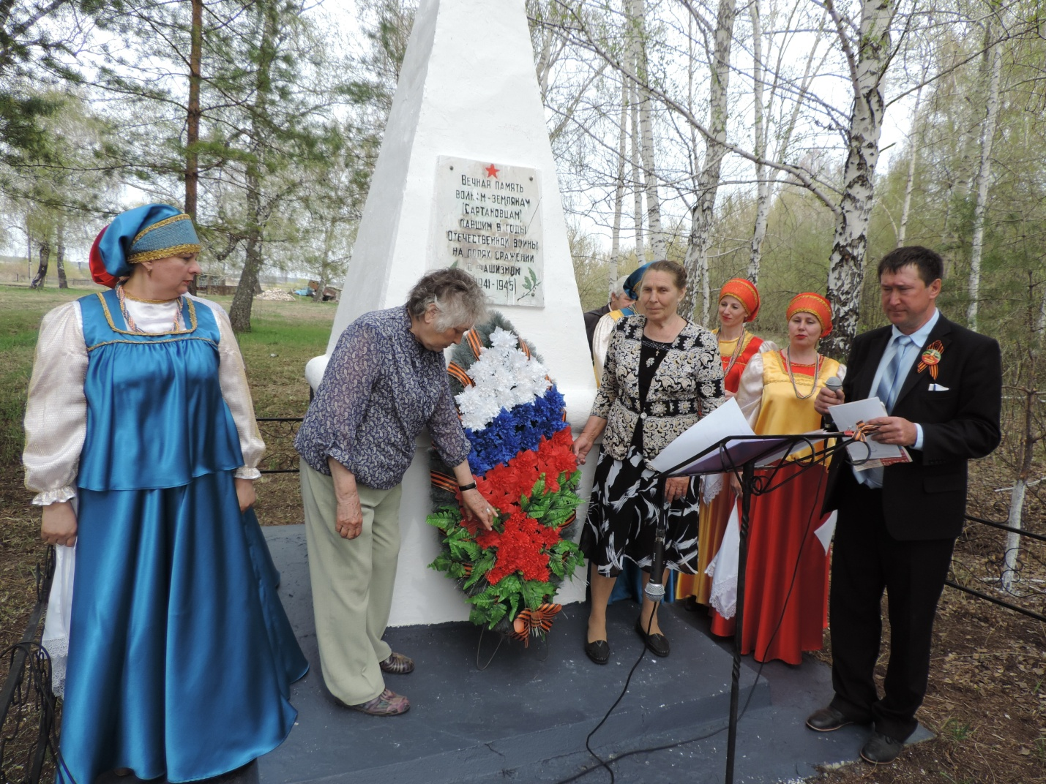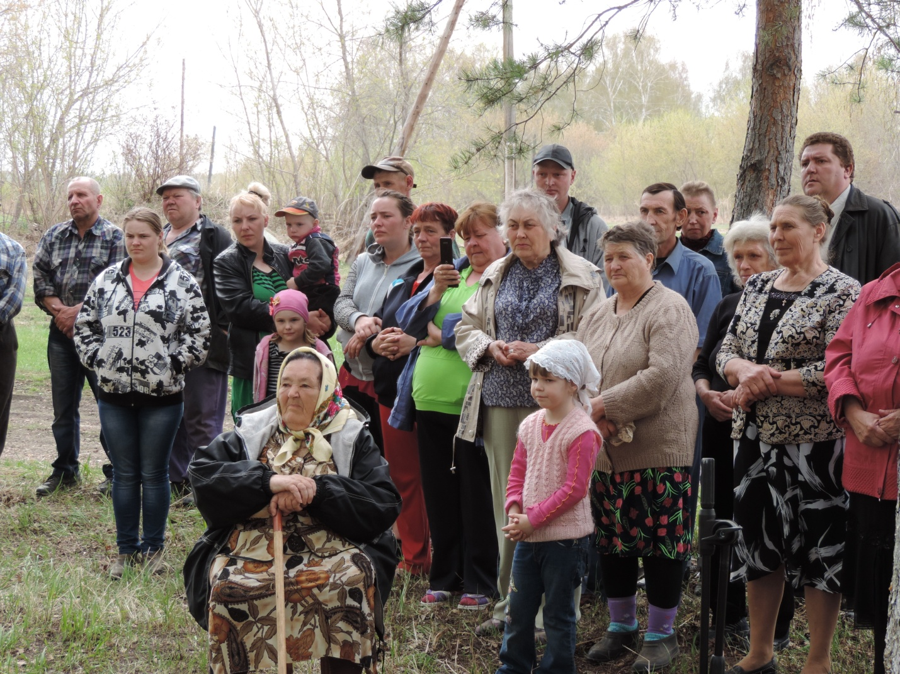

Очень необычным праздником с главной героиней «Веснушкой –хохотушкой» порадовали ребят в День защиты детей.

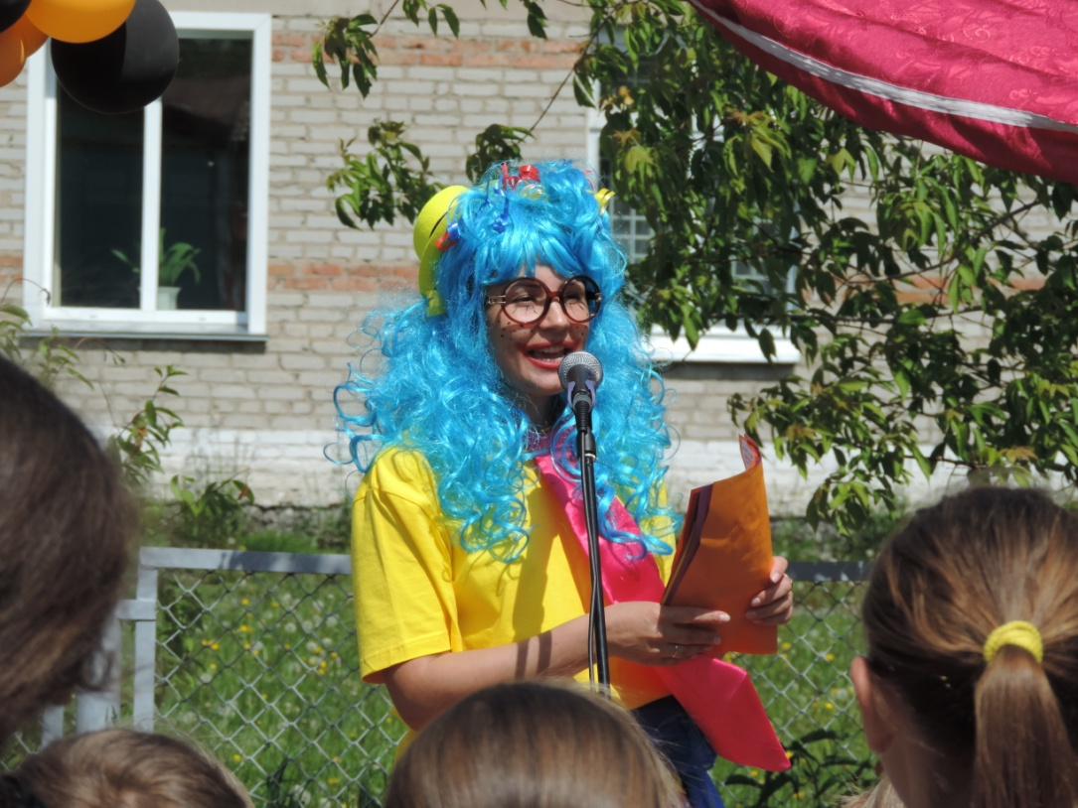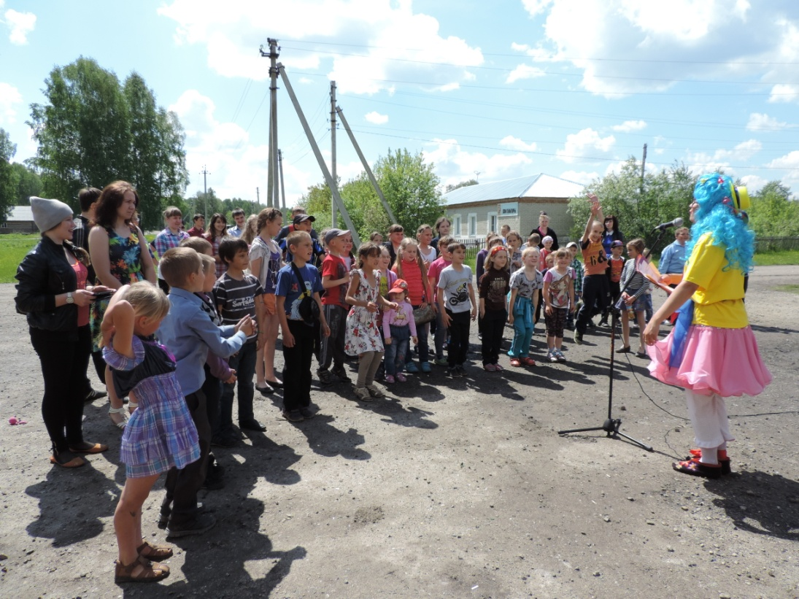

2.6. Удовлетворенность персонала
По результатам проведения опроса персонала учреждения по критериям: информированности о проводимой кадровой политике, возможностью повышения квалификации, удовлетворенностью оплатой труда, психологическим климатом в коллективе, решением социальных проблем – процент удовлетворенности персоналом составил 97 %.
Результатом удовлетворенности персонала условиями труда можно считать показатели качества проводимых мероприятий, высоко оцененных населением села.
Следует отметить положительную динамику снижения уровня текучести кадров: 3% в 2014, в 2015- 0%.
Стимулирующий фонд оплаты труда за 2015 год составил 20%. В учреждении действует система комиссионного рассмотрения ежемесячного поощрения работников. В состав комиссии по распределению фонда входят представители трудового коллектива и работников СДК. Работники учреждения принимают участие в управленческих решениях. В совещательном характере обсуждаются пункты коллективного договора, положение об оплате труда и т.д. Повышение квалификации – один из факторов положительного результата в работе.
Благодаря поддержке и пониманию в коллективе сложился благоприятный психологический климат. Руководство учреждения уделяет большое внимание улучшению условий труда и финансовой стабильности работников.

2.7. Результаты работы учреждения за 2015 год
Художественно-творческая деятельность нашего учреждения достаточно разнообразна по формам проведения, это и концерты, и фестивали, и конкурсы, и тематические утренники, молодёжные акции, дискотеки и спортивные соревнования.
Большинство проводимых мероприятий рассчитаны на разновозрастную аудиторию. Организаторы праздников стараются, чтобы все гости были задействованы, чтобы всем было интересно, будь то концерт, акция или развлекательная программа.
В Доме культуры работают кружки самодеятельного творчества разного направления.
Количество участников творческих объединений в 2015 году по сравнению с 2014 годом увеличилось на 5 человек в связи с открытием детского сада. Малыши стали нашими постоянными посетителями. Для них проводятся отдельные мероприятия, они участвуют в программах для населения с номерами песен, танцев, стихов. Для организации массового, семейного отдыха и досуга молодежи традиционными стали следующие мероприятия: Рождественские встречи; новогодние программы; семейные вечера, праздничная программа, посвященная Дню матери; театрализованное представление, посвященное Дню семьи, любви и верности, вечера для пожилых людей, детские праздники.
В течение года были организованы выезды на районные спортивные мероприятия,
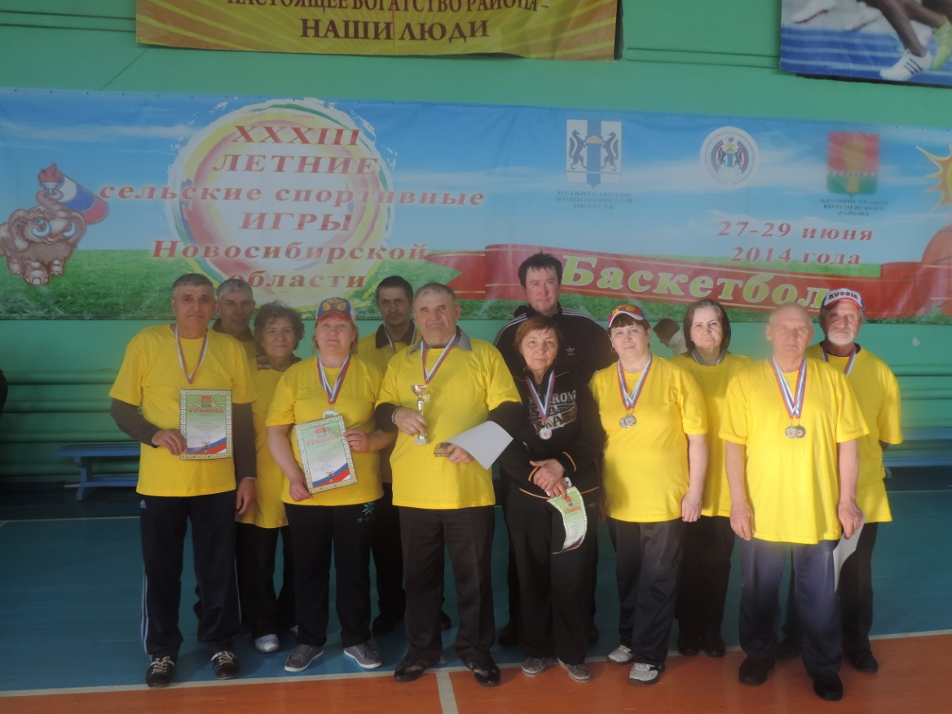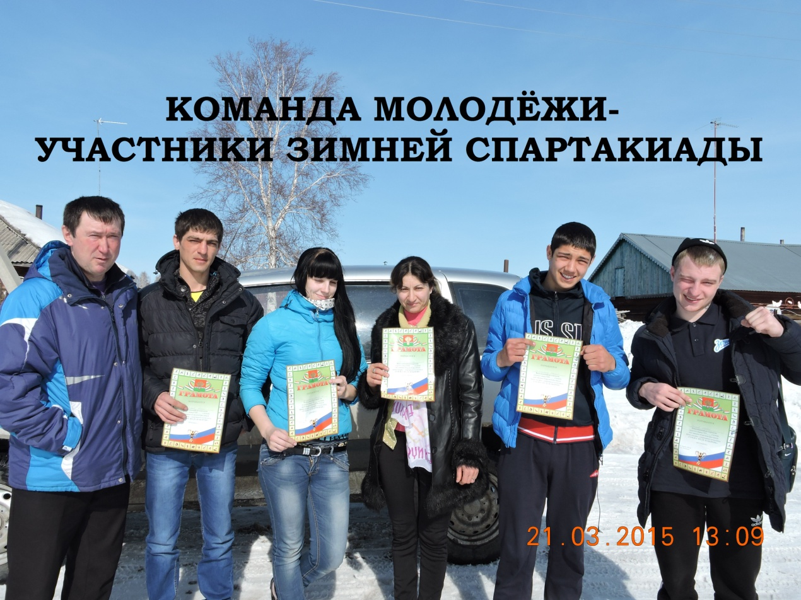
коллектив СДК побывал у ребят из коченёвского реабилитационного центра 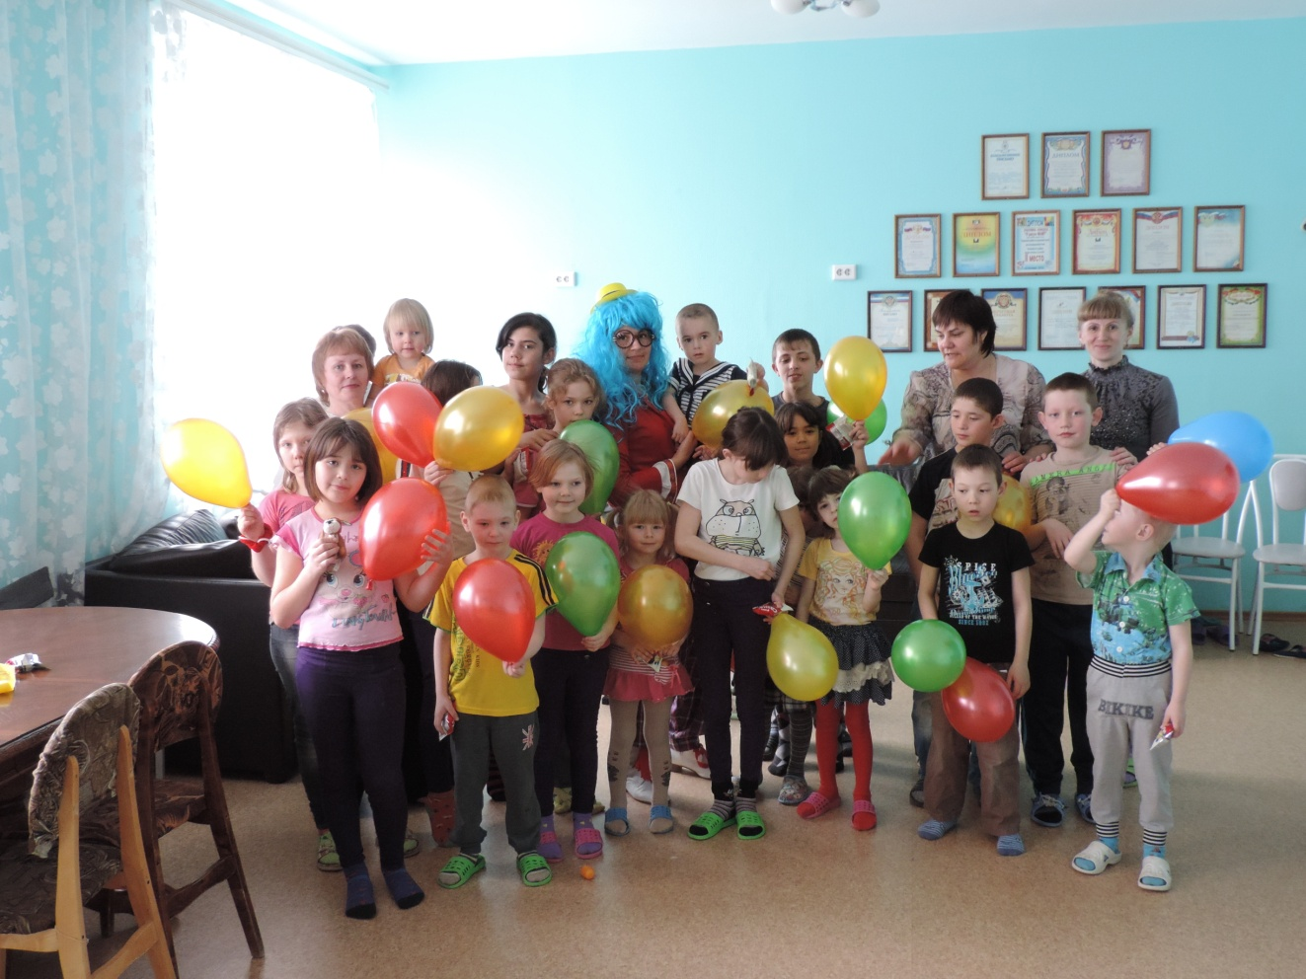 c игровой программой.

Созданная волонтёрская команда ребят в течение всего года не прекращала свою деятельность. За активное участие в районной акции «Внук на час», была отмечена районной благодарностью.
Активно ведется работа по оказанию методической помощи с местным Советом ветеранов, благодаря стараниям работников ДК Совет завоевал 1 место в своей группе в районном конкурсе «Эстафета добрых дел».
Коллектив работников, худ. самодеятельности за год принял участие в 27 разного уровня мероприятиях (праздники, конкурсы, фестивали, курсы).
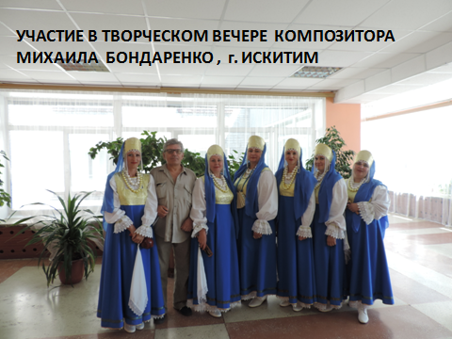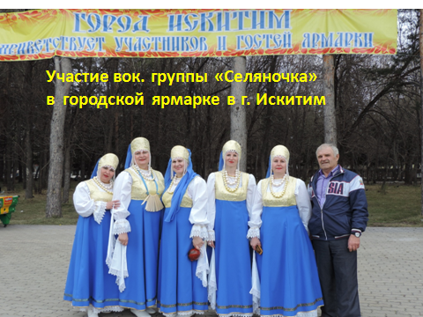

Дипломы, благодарственные письма, добрые отзывы в книге жалоб и предложений с пожеланиями успехов от жителей села, хорошая оценка качества работы СДК членами Общественного Совета - результат нашей плодотворной творческой деятельности в 2015 году.
В сезон летних каникул СДК приветливо открывал ребятам свои двери, приглашая их на игровые программы, различные праздники.

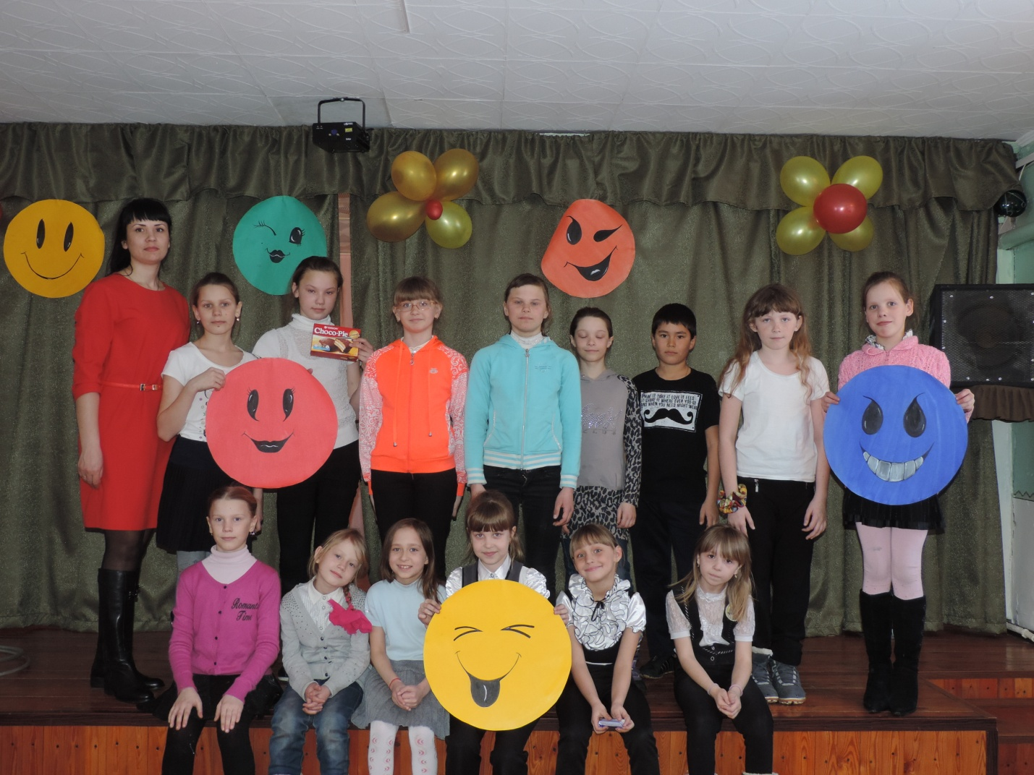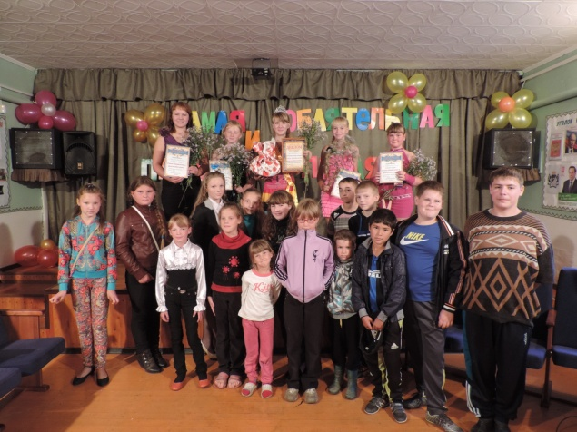

В день пожилых были отмечены самые старейшие жители села и юбиляры года. Встречи с пожилыми всегда проходят за чашкой чая, как символ теплоты и добра. День матери собрал многодетных мам, чьи сыновья служат в рядах РА, кто впервые стала мамой. Они все были награждены памятными подарками.
Показатели, характеризующие качество оказания услуг, утверждены Постановлением администрации Коченёвского района № 696 от 26.03.2013 «Об утверждении Положения о муниципальной системе оценки качества в сфере культуры Коченёвского района и порядка контроля и оценки соответствия качества фактически предоставляемых услуг стандартам общих требований к предоставлению услуг»
По каждой из предоставляемых услуг разработаны показатели качества и единицы измерения, на основании которых будут оцениваться результаты. Введенная технология даст объективную оценку качества работы учреждения. Создан Общественный Совет по независимой оценке качества деятельности нашего учреждения

2.8. Функциональная организационная структура учреждения
Модернизация учреждения культуры как с целью повышения экономической эффективности деятельности, так и для внедрения инновационных, интегрированных технологий, требует обновления структуры управления учреждением, что позволит усилить роль человеческого фактора как основного участника творческого и исполнительского процессов.
Учитывая опыт и сложившиеся традиции коллектива учреждения, сформирована линейная структура управления в рассматриваемой модели организационной структуры управления учреждения клубного типа.
Преимущества данной структуры:
1.Четкое разграничение ответственности и компетенции;
2.Простая форма контроля;
3.Возможность принятия оперативных и экономичных решений;
4.Персонифицированность ответственности всех участников.
Предложенная функциональная структура учреждения является основным инструментарием оценки качества, в которое мы включаем:
1.Качество организации процесса;
2.Качество содержания предлагаемых учреждением услуг;
3.Качество результата, т.е. продукта оцененного потребителем.
Управление системой оценки качества предоставляемых услуг основано на следующих структурных механизмах:
1.Формирование нормативной базы документов, относящихся к обеспечению качества (Постановление администрации Коченёвского района № 696 от 26.03.2013 «Об утверждении Положения о муниципальной системе оценки качества в сфере культуры Коченёвского района и порядка контроля и оценки соответствия качества фактически предоставляемых услуг стандартам общих требований к предоставлению услуг»).
2.Принятие управленческих решений по результатам оценки качества, новая система оплаты труда.

Краткое описание функциональной организационной структуры учреждения

Дом культуры создан для организации и проведения культурно- досуговых , информационно-просветительных , развлекательных мероприятий , фестивалей, конкурсов, праздничных программ, он является центром по организации детского, семейного досуга, возрождения народных традиций, привлечение детей и молодежи к культурной деятельности, повышение культуры на селе, Наша цель: развивать и сохранять духовное наследие, участвовать в решениях социальных проблем, содействовать улучшению социального состояния общества путем представления гражданам качественных культурных услуг, формировать единое культурное пространство; стремиться быть постоянно действующим центром культуры поселения, используя и воплощая новые технологии, инновационные подходы, сохраняя нашу культуру детям и внукам.
Директор- Осуществляет общее руководство административно-хозяйственной и экономической деятельностью дома культуры, разрабатывает и контролирует исполнение основных направлений культурно-просветительной и досуговой деятельности среди населения, составляет планы творческо-производственной и финансово-хозяйственной деятельности дома культуры с применением социально-экономических условий. Обеспечивает дом культуры квалифицированными кадрами с наилучшим использованием знаний и опыта
работников, организовывает высокоэффективную и устойчивую работу учреждения, обеспечивает соблюдение учреждением целей, в интересах которых оно создано, осуществляет материальное обеспечение мероприятий.

Художественный руководитель – на время отсутствия директора является исполняющим обязанности директора учреждения, является организатором всей творческой деятельности учреждения, обеспечивает подбор и качество репертуара. Организует и планирует работу коллективов художественной самодеятельности, пропагандирует культурную деятельность в своей местности, привлекает в клубное учреждение различные категории населения, руководит разработкой и осуществлением сценариев. Ведёт работу по совершенствованию исполнительского мастерства. Обеспечивает проведение мероприятий на высоком профессиональном уровне. Готовит коллективы к защите званий «народный» , «образцовый». Посещает репетиции и занятия коллективов, отвечает за стабильность их работы и дисциплину руководителей коллективов и кружков. Организует изучение и обмен опытом работы коллективов художественной самодеятельности. Поддерживает в процессе работы связь с организациями и предприятиями по привлечению к проводимым в учреждении мероприятиям творческих людей в целях совершенствования обслуживания населения. Руководит работой театрального (музыкального, хорового) кружка, любительского объединения, клуба по интересам для взрослого населения; участвует в разработке перспективных и текущих планов работы, организует выступления участников объединения в концертных программах, театрализованных представлениях;

Методист разрабатывает методические материалы, обеспечивает организацию культурно – просветительной работы; разрабатывает сценарии, художественное оформление музыкальных программ для различных возрастных групп населения; принимает участие самостоятельно или в качестве ассистента в организации и проведении репетиций; участвует в организации повышения квалификации творческих коллективов; принимает участие в мероприятиях по изучению зрительской аудитории и популяризации достижений театрального и музыкального искусства среди населения; принимает участие в разработке перспективных планов; изучает и обобщает опыт работы учреждений культуры, организует его пропаганду и внедряет в практику работу других учреждений культуры; принимает участие в организации и проведении совещаний, семинаров, лекций, тематических вечеров, устных журналов, экскурсий, выставок, спектаклей, концертов и других массовых мероприятий, в подготовке наглядных пособий и материалов; держит тесную связь со средствами массовой информации; организует и обеспечивает работу одного или более клубов по интересу не реже одного раза в месяц. Руководит работой детского театрального кружка, любительского объединения, детского клуба по интересам; участвует в разработке перспективных и текущих планов работы, в проведении организационно-творческих мероприятий; принимает участие в работе по организации и проведению массовых представлений, тематических вечеров, театрализованных праздников, карнавалов, народных гуляний.

Перечень значимых мероприятий межрегионального, областного и районного уровней с участием муниципального учреждения культуры в 2015 году

Региональные:

1. Конкурс проектов «Культпросвет»
2. Семинар «Старшему поколению- заботу и внимание»- март
3. Фестиваль «Вместе мы сможем больше»- декабрь

Областные:

1.Областной конкурс «Знамя Победы» номинация- викторина март
2.Областной конкурс «Знамя Победы»- номинация «Фронтовая агитбригада»
3.Областной конкурс «Знамя Победы»- номинация «Кроссворд, сканворд»
4.Областной проект «Россия поёт песни Победы»
5.Областной музыкальный фестиваль «Благовест»- апрель
6.Ярмарка в г. Искитиме- апрель
7.Участие в творческом вечере М.Бондаренко в г Искитиме- июнь
8.Форум «Сильная Сибирь- Гордость России!»
9. Конкурс грантов
10. Фестиваль «Солнцеворот»- декабрь

Районные:

1.Спартакиада среди пенсионеров – февраль
2.Спартакиада среди молодежи - март
3.Конкурс чтецов “Вдохновение»- март
4.Спартакиада среди молодежи- апрель
5.Спартакиада среди инвалидов- май
6.Фестиваль «Все на старт!»- май
7.Районный фестиваль «Родина моя многоликая»-июнь
8.Спартакиада среди пенсионеров- июнь
9.100- летие Потреб. кооперации-июль
10.Спартакиада среди МО- август
11.Фестиваль «Играй гармонь, коченевская!»- август
12.Волонтерская Акция «Внук на час!»-октябрь
13.С\хоз ярмарка- ноябрь
14.Соревнования по шашкам среди пенсионеров- ноябрь

Качественные показатели предоставляемых муниципальных услуг
Муниципального казённого учреждения культуры Леснополянского сельского дома культуры
за 2015 год.
Наименование муниципальной услуги | Категория потребителей | Единица измерения | Показатели, характеризующие качество муниципальной услуги
1. Организация мероприятий исполнительского характера (спектаклей, творческих вечеров, представлений и т.д.) | Жители…… других поселений | мероприятие | 1. Положительная динамика количества мероприятий, по сравнению с предыдущим годом. (2014 – 261 мероприятие, 2015 – 267 мероприятий) | Проценты  3 %
 |  |  | 2.Положительная динамика количества зрителей на мероприятиях по сравнению с предыдущим годом.(2014 8654. чел., 2015 – 9865. чел.) | Проценты  10 %
 |  |  | 3. Положительная динамика количества клубных мероприятий по сравнению с предыдущим годом : 2014 ---19 2015 ----20  4.Положительная динамика количества участников клубных формирований по сравнению с предыдущим годом : 2014 ---214 2015 ----234  5.Положительная динамика количества участников клубных формирований занявших призовые места по сравнению с предыдущим годом.(2014 – 7 чел. нагр.,  2015 – 10 чел. Нагр.) | Проценты  1%  2%  2%
 |  |  | 4.Наличие творческих коллективов имеющих звание «образцовый», «народный» - нет | Проценты  0%
2. Организация культурно-досуговых мероприятий на базе культурно – досуговых учреждений (концертов, фестивалей, конкурсов и т.д.) | Жители Коченёвского района | мероприятие | 1. Проведение и участие в мероприятиях:  - районного уровня, не менее 5. (.14.)  - зонального, областного уровня, не менее 3 (10).  - Всероссийского уровня, не менее 1 ( ..)., регионального- 3  2014 – 26., 2015 –27 | Проценты  1%
 |  |  | 2.Положительная динамика участия Леснополянского СДК в мероприятиях учреждений культуры других поселений района, не менее 10. Всего участий в 2014-14, Всего 2015 –14 | Проценты  0 %
 |  |  | 3. Положительная динамика охвата населения муниципального образования по сравнению с предыдущим годом : 2014 --8654. чел., 2015 – 9865. чел - | Проценты  10%
3. Организация и проведения районных массовых мероприятий | Жители Коченёвского района | мероприятие | 1.Положительная динамика проведения мероприятий:  -патриотической направленности, Дней воинской славы 2014--12- 2015---16  -духовно-нравственного воспитания, профилактики девиантного поведения 2014---5 2015 ---8  - массовых уличных гуляний, акций , проектов 2014---- 4 2015 ----8 | Проценты  3%  2%  2%
 |  |  |  | Проценты
4. Кадровая политика |  |  | - Положительная динамика обучения на курсах повышения квалификации , обучения в ВУЗах ССУЗах 2014 –3 чел 2015 -3 чел- | 0 %

Директор МКУК «Леснополянский СДК» Ондышева Ондышева А.Н.

